OBEC RACKOVÁ

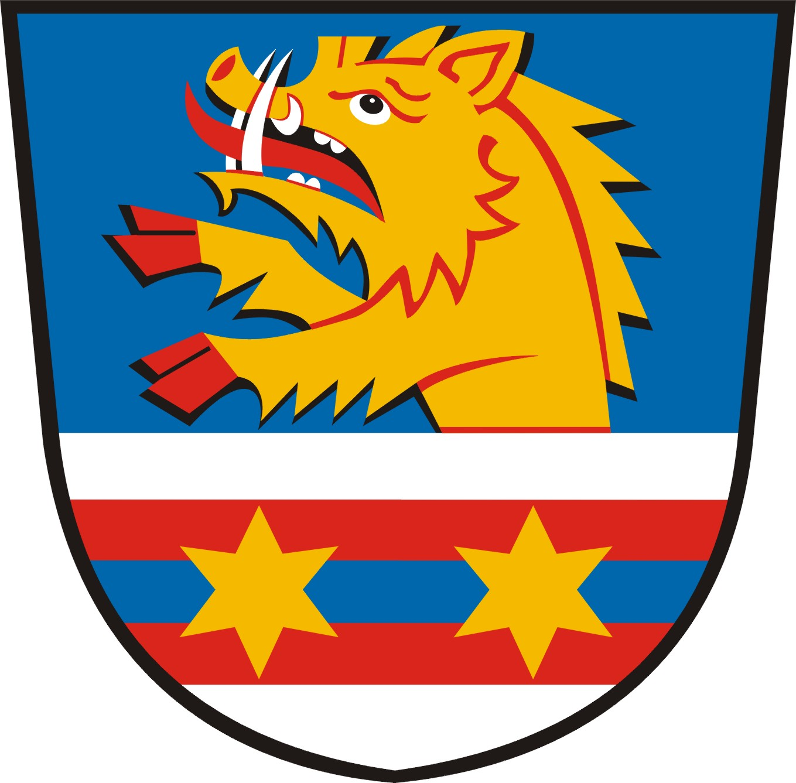

Místní program obnovy obce Racková na léta 2015 - 2025

Tento program je zpracován jako otevřený a může být kdykoliv dle rozhodnutí Zastupitelstva obce Racková doplňován a upravován

Zpracoval: Ing. Jaroslav Kaňa, starosta obce
Schváleno: 11. 12. 2014
Aktualizace: 18. 2. 2021

Obsah

1 Místní program obnovy obce 3
1.1 Legislativa podporující vznik Programu obnovy vesnice 3
1.2 Základní informace o obci 3
1.3 Historie obce 4
1.4 Souhrnná charakteristika obce 5
1.5 Občanská vybavenost obce 5
1.6 Dopravní infrastruktura 6
1.7 Technická infrastruktura 6
1.8 Nakládání s odpady 7
1.9 Spolková činnost 7
1.10 Důležité projekty realizované od roku 1990 7
2 Místní program obnovy vesnice 8
2.1 Úkoly pro úpravu veřejných prostranství, zkvalitnění občanské vybavenosti a technické infrastruktury 8
2.2 Kulturní a společenské akce, zajištění informovanosti obyvatelstva 9
2.3 Zachování, obnova a údržba venkovské zástavby 9
2.4 Ochrana a obnova kulturní krajiny 9
2.5 Podpora rozvoje turistického ruchu 9
2.6 Konkrétní projekty a úvaha o způsobu financování 10
3 Závěr 11

Místní program obnovy obce
Program obnovy obce Racková slouží ke stanovení preferencí jednotlivých oblastí rozvoje obce a nastavení účinných opatření k jejich zlepšení.

Tento dokument obec Racková využívá jako nástroj, který zvyšuje její schopnosti využívat příležitostí, jež se nabízí ve spojitosti s dotačními tituly strukturálních fondů, státních programů a krajského Programu obnovy venkova Zlínského kraje. Program rozvoje vesnice zvyšuje šance na úspěch v soutěži o projekty, a to jak v případě prostředků národních dotačních titulů, tak v případě prostředků poskytovaných ze strukturálních fondů Evropské unie.

Program obnovy vesnice je koncepčním materiálem, který v delším časovém horizontu určuje základní směr a strategii dalšího vývoje obce. Rozvoj a prosperita naší obce, do jisté míry, závisí také na schopnosti zastupitelstva analyzovat problémy a rozhodovat s uvážením všech rizik v dlouhodobém horizontu.

Legislativa podporující vznik Programu obnovy vesnice

Zákon č. 128/2000 Sb., o obcích (obecní zřízení) v platném znění ukládá obcím pečovat o vytváření podmínek pro rozvoj sociální péče a uspokojování potřeb svých občanů, především potřeby bydlení, ochrany a rozvoje zdraví, dopravy a spojů, potřeby informací, výchovy a vzdělávání, celkového kulturního rozvoje a ochrany veřejného pořádku (§ 35 odst. 2). V § 84 odst. 1. písm. a) pak tento zákon uvádí na prvním místě ve výčtu samostatných působností obce schvalování programu rozvoje obce. Ve venkovských obcích je jako rozvojový dokument nejčastěji pořizován Místní program obnovy vesnice, upravený vládním dokumentem „Program obnovy venkova“, schváleným dne 11. 11. 1998.

Základní informace o obci

Obec: Racková
Adresa: Racková 45, 460 01 Zlín
Obec s rozšířenou působností: Zlín
Kraj: Zlínský
NUTS II: Střední Morava
Počet obyvatel (k 1.1.2017): 859
Rozloha: 1 118 ha
Mikroregion: Žídelná
MAS: Partnerství Moštěnka

Inženýrské sítě:
- vodovod: ano
- kanalizace: ano (jednotná)
- ČOV: ne
- plynovod: ano
- el. proud: ano
- internet: ano
Mateřská škola: ano
Základní škola: ano: (1. – 5. třída)

Historie obce

Svědectví o osídlení krajiny pochází z období 6000 let před našim letopočtem. Jedná se o nálezy kamenných broušených nástrojů a keramiky.

Název obce Racková se poprvé objevuje v roce 1397 v úředním zápise. Tehdy bylo do zemských desek zaznamenáno její předání dosavadními vlastníky Petrem z Kravaře a Markvartem ze Šternberka lukovským bratrům Zdeňkovi a Ješkovi. Racková je v té době rozhodně o několik desetiletí starší. Vznikla bezpochyby ve velké vlně vnitřní kolonizace třináctého a první poloviny čtrnáctého století charakterizované názvem Lhota. Po ztrátách vzniklých v husitských válkách se Zdeňkovi vnuci dostali do finančních potíží a byli nuceni část majetku odprodat. Stalo se tak v roce 1437, kdy Rackovou koupil Ondřej z Myšlan. Na následujících 150 let se stává Racková samostatným statkem a středem menšího panství. Ondřej z Myšlan byl typickým příslušníkem rytířské šlechty, který se prosadil v husitských válkách. Až do roku 1520 patřila Racková rodině z Myšlan, kdy byla prodána Janu mladšímu ze Šternberka, který jí v roce 1528-29 prodal Kateřině z Opatova a jejim dětem. Apolonie, dcera Kateřiny z Opatova, v roce 1538 prodává Rackovou Václavu Obešlíkovi z Lipultovic. Přes jeho dceru pak v roce 1549 přechází Racková i s tvrzí rytíři Bohuslavu Kokorskému z Kokor.

V roce 1603 byla Racková prodána holešovským pánům, v té době dochází v Holešově ke změně vlastníků. V roce 1604 Žerotínové prodávají za 72 000 zlatých holešovské panství, do kterého patřila i Racková, Lobkovicům. Tvrz, stojící nad Rackovou, v té době již začínala ztrácet svůj význam a za třicetileté války zřejmě dosloužila. Holešovské panství, i s Rackovou od roku 1650 vlastnili Rottalové. V roce 1762 umírá František Antonín a jim vymřel rottalovský rod po meči. Majitelem panství se stal manžel, v té době už zemřelé, Rottalovy dcery Maximiliany František Násasdy, po kterém získává panství hrabě Erdody. Erdodyové pak panství vlastnili až do roku 1858, kdy panství prodali pánům z Vrbna.

V roce 1793 vznikla obec Franckovice, která byla založena parcelací dvora. Samostatná pozemková kniha byla pro Franckovice vedena od roku 1794. Franckovice a Racková jako samotné obce existovaly do roku 1949, kdy se spojily.

V roce 1945 byl v obci ustaven Místní národní výbor. Jednotné zemědělské družstvo bylo v obci založeno v roce 1949. V roce 1972 se integrovalo s JZD Gottwaldov. V roce 1994 družstvo končí svou činnost na farmě v Rackové.
Ve 20. a 30. letech začíná přesun obyvatelstva od zemědělství k průmyslu a pokračoval až do konce minulého století. Přesun obyvatelstva do průmyslu umožnila blízkost průmyslového Zlína.

Souhrnná charakteristika obce

Obec Racková se nachází asi 7 km severně od krajského města Zlína. Obcí prochází komunikace III. třídy číslo 49016, která spojuje město Zlín a město Holešov. Obcí protéká potok Racková s jedním levostranným přítokem Potok Racková je ve správě Zemědělské vodohospodářské správy pro Oblast povodí Moravy a Dyje. Na severovýchodě katastrálního území obce, u osady Kučovanice, bude v nejbližších letech postavena rychlostní komunikace R49, která napojí krajské město Zlín na dálniční síť České republiky.

Druh půdy | Výměra [ha]
Orná půda | 337
Chmelnice | -
Vinice | -
Zahrady | 22
Ovocné sady | 7
Trvalé travní porosty | 36
Zemědělská půda celkem | 402
Lesní půda | 665
Vodní plochy | 4
Zastavěné plochy | 11
Ostatní plochy | 36
Celková výměra | 1 118
Tabulka 1: Zastoupení jednotlivých druhů ploch v k. ú. Racková

V obci žije k 1. 1. 2021 trvale 859 obyvatel. V obci je postaveno 302 domů, z nichž 281 je trvale obýváno.
Je připravována lokalita, kde soukromý majitel připravuje vybudování inženýrských sítí, je louka naproti bývalé hájenky. Tady má být průběžně od roku 2022 postaveno dalších cca 40 rodinných domů.
Pokud výstavba v obci bude probíhat dle předpokladů, počet obyvatel v obci vzroste k roku 2030 na hodnotu kolem 970 - 1030 obyvatel. Počet obytných domů vroste na hodnotu 350.

Občanská vybavenost obce

V objektu Obecního úřadu se nachází knihovna, která je otevřena jedno týdně po dobu 2 hodin. V objektu je společenská místnost pro cca. 50 lidí. Tato společenská místnost je občany hojně využívána k různým oslavám. V objektu se nachází také hasičská zbrojnice s garáží pro zásahovou jednotku obce.
Obec vlastní kulturní dům s tanečním sálem s kapacitou 140 osob. V sále se pořádají plesy, zábavy, divadla, svatby a velké rodinné oslavy. Mateřská škola má kapacitu pro 48 dětí. Základní škola je vedená jako dvoutřídka pro 1. – 5. třídu. kapacity školy je 45 žáků. V posledních letech plynuly do Mateřské a Základní školu velké finanční prostředky na výměnu oken, opravu kuchyně, vybavení počítačové učebny a školní družiny, I. etapa venkovní učebny a zateplení budovy MŠ.
V obci se nachází fotbalové hřiště, které využíváno TJ Sokol a členy SDH. U hřiště je asfaltová plocha kde je možné hrát tenis, nohejbal či jiné podobné sporty. Tato asfaltová plocha slouží i pro pořádání tanečních zábav pod širým nebem.
V obci jsou soukromími majiteli provozovány 2 restaurace a 1 obchod se základním potravinářským zbožím.

Dopravní infrastruktura

Obec Racková leží na silnici III/49016, která zajišťuje základní dopravní spojení občanů do krajského města Zlín a města Holešov. Na tuto silnici jsou napojeny místní komunikace, které zajišťují základní spojení mezi jednotlivými nemovitostmi. Místní komunikace mají většinou zpevněný živičný povrch. Pomocí jedné místní komunikace je obec Racková spojena s obcí Lechotice. Na severovýchodě katastrálního území obce, u osady Kučovanice, bude v nejbližších letech postavena rychlostní komunikace R49. Napojení na tuto komunikaci pro naše občany bude u průmyslové zóny v Holešově.
Autobusové spojení zajišťuje pravidelná linka Zlín – Holešov přes Rackovou. Spojení v pracovním týdnu je dobré. O víkendech je spojů poměrně málo.
Cyklostezky jsou plánovaný v generelu cyklotras Zlínského kraje. Součástí tohoto generelu je i plánovaná cyklostezka Fryšták – Racková

Technická infrastruktura

Rodinné domy i objekty občanské i technické vybavenosti jsou zásobovány pitnou vodou z veřejné vodovodní sítě. Do obce Racková je pitná voda přiváděna vodovodním přivaděčem, který je napojený na vodovodní řád v Hostišové, kde je pro obec Rackovou přečerpávající stanice. Tyto vodovodní řády a čerpací stanice jsou ve vlastnictví společnosti Vodovody a kanalizace Zlín, a.s.
Na kanalizační řád, který je celý ve vlastnictví obce, je napojeno přibližně 60% obyvatelstva. Kanalizační řád je budován jako jednotná kanalizační stoka s výusťmi do potoka Racková. Odpadní vody jsou předčištěny v septicích, tím způsobují značné hygienické a estetické vady ve vodním recipientu. U nové zástavby jsou povolovány čističky odpadních vod. Lokalita v Andýskově zahradě má vybudovánu ČOV pro 120 EO, kterou vlastní a provozuje obec. Obec plánuje výstavbu vlastní čistírny odpadních vod.
Do obce je přivedeno vysoké napětí 22kV od Fryštáku. Napětí je jednotlivými transformátory převáděno na napětí 230V, na které jsou rodinné domy napojeny. Ve starší výstavbě je vedeno venkovním vedením napětí. V nové výstavbě je napětí vedeno podzemním kabelem.
Po obci Racková jsou rozvody zemního plynu. Na rozvody zemního plyn je napojena značná část domácností. Pro vytápění domácností používají občané zemní plyn, elektrickou energii, dřevo, uhlí a koks. Po plynofikaci obce se podíl pevných paliv snížil. Vzhledem k neustále rostoucím cenám plynu a elektrické energie, část občanů přechází zpět na levnější dřevo, uhlí a koks.
Obec Racková vlastní kabelové rozvody, pro kabelovou televizi. Vzhledem ke stáří sítě, nelze bez značných finančních investic po této síti provozovat internet. Na tyto rozvody se může bez problému připojit 98% obyvatel. Napojení obyvatel na bezdrátovou technologii připojení internetu zajišťují 4 firmy. V obci dále firma Telefonica O2 vlastní telefonní rozvody k pevným linkám. Společnost ZlínNet plánuje výstavbu optické sítě.

Nakládání s odpady

V obci Racková je prováděn pravidelně sběr a svoz komunálního odpadu, vždy 1x za 14 dní. Odvoz odpadu zajišťuje společnost Technické služby Zlínsko na skládku na Mladcové – Suchý důl. V obci je zaveden sběr tříděného odpadu. Sbírají se komodity papír, bíle a barevné sklo a plasty. Odvoz plastu je zajištěn 1x za 4 týdny pytlovým sběrem, zajišťují opět Technické služby Zlínsko. Obec nemá vybudován sběrný dvůr. Nebezpečný odpad je odvážen 4 krát ročně opět firmou Technické služby Zlín. 3 krát ročně jsou v obci přistaveny kontejnery na velkoobjemový odpad. Sběr železa je v obci prováděn 2 krát ročně Sborem dobrovolných hasičů Racková a TJ Sokol Racková.

Spolková činnost

V obci Racková je největší organizací Sbor dobrovolných hasičů. SDH zahajují tradičně svůj kulturní rok voděním medvěda, kdy průvod masek prochází obcí, a zastavuje se u každého domu. Dále ve spolupráci s obcí vždy začátkem května pořádají oslavy Svatého Floriána. Další akcí je pohárová soutěž v požárním útoku. Svou kulturní činnost zakončí tradiční Kateřinickou zábavou. Jedenkrát za deset let ve spolupráci s obcí pořádají tradiční Starý hanácký právo.
TJ Sokol Racková pravidelně hrávají na místním fotbalovém hřišti pohárové zápasy. V plesové sezóně každoročně pořádají ples vousatých, který je v obci velmi populární. Ve spolupráci s obcí pořádají dětský den.
Místní organizace KDU – ČSL pořádají tradiční lidovecký ples, členové Českého zahrádkářského svazu pořádají tradiční vinobraní.
Nejmladší organizace v obci Sdružení přátel zábavy v létě pořádají hudební festival nazvaný Rackovské vítání léta. Dále založila ochotnický divadelní spolek Radost 2011, který nacvičuje divadelní hry a pořádá představení v naší obci. Tyto představení jsou v obci velmi populární. Se svými představeními začínají jezdit i do okolních obcí.

Důležité projekty realizované od roku 1990

1994 – 1995 - Vybudování televizních kabelových rozvodů po obci
1995 – 1996 - Vybudování vodovodu v obci
1995 – 1996 - Plynofikace obce
1999 – 2000 - Vybudování základního technického vybavení pro rodinné domy v lokalitě Andrýskovy zahrady
2002 – 2003 - Oprava budovy a výměna oken v základní škole
2003 - Rozšíření kabelových rozvodů v Andrýskově zahradě
2004 - Oprava kapličky za obcí
- Vybudování chodníků na dolním konci
2005 - Výsadba zeleně po obci
- Oprava autobusových zastávek a oprava chodníku ke škole
- Plynofikace KD
2006 - Rozšíření kuchyně a zázemí pro personál v mateřské škole
2007 - Zateplení objektu Mateřské školy a nátěr střechy
2008 - Nová školní družina – Děti škole škola dětem
2009 - Venkovní učebna v ZŠ – Učíme se v přírodě o přírodě – I.etapa
- Zařízení pracoviště Czechponit
- Oprava povrchu komunikace v Andrýskově zahradě
- Výsadba krajinné zeleně
2010 - Oprava a zateplení střechy budovy OÚ
- Výměna oken a dveří na budově OÚ
2013 - Rekonstrukce komunikace v Kozí ulici
2014 - Výstavba chodníku Drahy podél silnice III/49016
2015 - Nákup svozového automobilu Multicar M27
2016 - Rekonstrukce autobusových zastávek
2018 - Nákup zásahového dopravního automobilu pro jednotku SDH
2019 - Nákup budovy obchodu
- Výstavbu poldru na potoku Racková
2020 - Zvýšení kapacity a rekonstrukce MŠ
- Rekonstrukce kulturního domu
- Pudní vestavba ZŠ

Místní program obnovy vesnice

Úkoly pro úpravu veřejných prostranství, zkvalitnění občanské vybavenosti a technické infrastruktury

- Upravovat a udržovat vzhled veřejných prostranství,
- Revitalizovat a upravit celkový vzhled obce s ohledem na vesnický ráz a dnešní potřeby občanů, provést výsadbu zeleně a okrasných dřevin.
- Při úpravách objektů ve vlastnictví obce a jejich provozování pamatovat na snižování energetické náročnosti.
- Připravovat území k individuální výstavbě – provést úpravy územního plánu dle požadavků občanů.
- Udržovat a opravovat místní komunikace a již vybudované chodníky.
- Rekonstruovat staré úseky kanalizace + zajištění celkového odkanalizování obce Racková na vlastní ČOV za obcí směrem na Lechotice.
- Finančně se podílet na zajištění provozuschopnosti technického vybavení zásahové jednotky obce Racková.
- Realizovat opatření v budovách MŠ a ZŠ pro splnění hygienických norem a zkvalitnění výuky dětí.
- Úprava a údržba zeleně podél komunikace do Lechotic.
- Udržovat a opravovat televizní kabelové rozvody po obci. Výměna přijímacích zařízení TKR pro příjem televizních programů v souvislostí s přechodem na nové způsoby příjmu digitální vysílání.

Kulturní a společenské akce, zajištění informovanosti obyvatelstva

- Podporovat vedení obecní knihovny.
- Inovovat vzhled internetových stránek obce a pravidelně je aktualizovat.
- Zajistit důstojné přivítání nově narozených občánků do života.
- Zajistit účast představitelů obce při významných životních jubileích.
- Spolupracovat se ZŠ a MŠ a podílet se na vytváření společných programů a aktivit.
- Podporovat a rozvíjet činnost jednotlivých složek v obci na kulturním, společenském a sportovním poli.

Zachování, obnova a údržba venkovské zástavby

- Jednat s majiteli zanedbaných staveb a přimět je k opravám.
- Dbát na dodržování architektonických zásad daných urbanistickým a územním plánem pro zástavbu a úpravy venkovních prostor, dbát na zachování venkovského rázu nových staveb i při rekonstrukcích staveb již exitujících.
- Koncepčně řešit rekonstrukci a údržbu památek v obci.

Ochrana a obnova kulturní krajiny

- Likvidovat nepovolené skládky a předcházet jejich vzniku.
- Zabránit růstu nežádoucí vegetace na veřejných prostranstvích.
- Provádět zdravotní péči o staré a vzrostlé stromy.
- Obstarávat obnovu a úpravu zeleně v jednotlivých místech ve smyslu architektonických řešení úprav prostranství.
- Ochraňovat stávající prvky ÚSES (biocentra, biokoridory).
- Realizovat protipovodňová a protierozní opatření na katastru obce. Projekt „Protipovodňová opatření I. etapa v k.ú. Racková“ patří mezi priority rozvojové strategie obce.
- Provádět osvětovou činnost v oblasti ochrany ovzduší a třídění odpadů.
- Systematiky motivovat občany pro hospodárnější nakládání s odpady.

Podpora rozvoje turistického ruchu

- Podporovat výstavbu cyklotras v návaznosti na regionální cyklotrasy propojené do sousedních lokalit
- Začlenit kulturní a společenské akce do regionálních programů, trvale pracovat na propagaci obce v regionálních programech.

Konkrétní projekty a úvaha o způsobu financování

Dětské hřiště

Výstavba dětského hřiště a odpočinkové zóny na návsi.

Předpokládané náklady: 1 mil. korun
Předpokládaný termín realizace: rok 2022

Fotovoltaické elektrárny na obecních budovách

Projekt je zvažován z důvodu snížení energetické náročnosti budov v majetku obce Racková.

Předpokládané náklady: 5 - 7 mil. korun
Předpokládaný termín realizace: rok 2022

Rekonstrukce cesty na Strhanec

Vzhledem k nedosažitelnosti osady Strhanec v nepříznivých klimatických, je nutné vybudovat zpevněnou komunikaci místo nezpevněné polní cesty.

Předpokládané náklady: 9 mil. korun
Předpokládaný termín realizace: rok 2023

Výstavba sběrného dvora v bývalém JZD

Nakládání v obci je realizováno né moc přívětivým způsobem pro uživatele. Obec si od sběrného dvora slibuje zlepšení třídění odpadů a snížení nákladnosti současného systému.

Předpokládané náklady: 2 - 3 mil. korun
Předpokládaný termín realizace: rok 20204 - 25

Rekonstrukce komunikace, výstavba chodníku a veřejného osvětlení na dolním konci

Stav silničního tělesa je ve špatném technickém stavu. Po silnici se pohybují také chodci, kteří budou výstavbou chodníku odvedení ze silnice a zvýší se bezpečnost provozu. Součásti projektu je rekonstrukce veřejného osvětlení.

Předpokládané náklady: 30 mil. korun
Předpokládaný termín realizace: rok 2024 - 25

Čistírna odpadních vod

Problém odkanalizování obce bude řešen vlastní čistírnou odpadních vod, která bude situována za obcí směrem na obec Lechotice.

Dokumentace pro stavební povolení
Předpokládané náklady: 1,5 mil. korun
Předpokládaný termín realizace: rok 2021 - 22

Samotná realizace kanalizace
Předpokládané náklady: 50 mil. korun
Předpokládaný termín realizace: rok 2024 -

Závěr
Program obnovy vesnice Racková byl vytvořen tak, aby jeho realizace uspokojila potřeby všech občanů v každé oblasti života. Je koncipován tak, aby směřoval hlavní osu rozvoje obce Racková. Do plnění úkolů se zapojuje celá obec, ať jde o zastupitele obce, občany, společenské organizace i Základní a Mateřskou školu V Rackové.

